0000  АДМИНИСТРАЦИЯ  МУНИЦИПАЛЬНОГО РАЙОНА «ПЕЧОРА» | 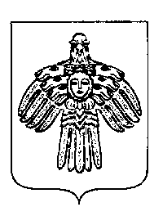 | «ПЕЧОРА»  МУНИЦИПАЛЬНÖЙ РАЙÖНСА  АДМИНИСТРАЦИЯ
ПОСТАНОВЛЕНИЕ
ШУÖМ

9 октября 2024  г. Печора, Республика Коми |  | № 1532

О внесении изменений в постановление
администрации МР «Печора» от 10.08.2021 № 938

администрация ПОСТАНОВЛЯЕТ:

1. В приложении 2 к постановлению администрации муниципального района «Печора» от 10.08.2021 г. № 938 «О комиссии по приемке жилых помещений, приобретаемых для детей-сирот и детей, оставшихся без попечения родителей, а также лиц из числа детей-сирот и детей, оставшихся без попечения родителей (в ред. от 11.03.2024 № 312) внести следующие изменения:
1.1. в графе 3 слова «Морозова Светлана Петровна» заменить словами «Игошева Айгуля Камильевна»;
1.2. в графе 6 слова «Логненко Александр Григорьевич» заменить словами «Михайлова Наталья Юрьевна».
2. Настоящее постановление вступает в силу со дня его подписания и подлежит размещению на официальном сайте муниципального района «Печора».

И.о. главы муниципального района –
руководителя администрации Г.С. Яковина

